Династия Арбузовы- Макаровы. Врачи.
С.Г.Пархачева
Мария Алексеевна Арбузова - коренная даровлянка. Она родилась в апреле 1919 года в д. Бельковы Окатьевского сельсовета. После окончания средней школы училась в Молотовском государственном стоматологическом институте и получила диплом врача общей практики. По распределению Мария Алексеевна была направлена в больницу г. Лесозаводска Приморского края и работала там хирургом 4 года.
В июле 1946 года она начала работать врачом-терапевтом в Даровской больнице, а с марта 1949 года исполком райсовета дополнительно к основной работе возложил на нее обязанности заведующей отделом здравоохранения Даровского района . На ее долю выпало множество испытаний. К тому времени в районе на 31 тысячу жителей имелось 4 больницы (Даровская, Бечевская, Вонданская и Кобрская) на 120 коек, 17 фельдшерских и 4 акушерских пункта, женско-детская консультация, рентгенкабинет, молочная кухня и детские ясли в с. Даровском. В них трудились 8 врачей, 26 фельдшеров, 18 акушерок, 23 медицинские сестры и два оспопрививателя. Медицинские учреждения, кроме Даровской больницы, были размещены в ветхих деревянных, плохо приспособленных помещениях (особенно медицинские пункты), слабо обеспечены твёрдым инвентарём и медицинским оборудованием. 34 года она была главным врачом. Ее муж, Макаров Александр Алексеевич работал в физиотерапевтическом кабинете, а с открытия в 1956 году кабинета ЭКГ . Его трудовой стаж в больнице составил 12 лет. Уволена с работы М.А. Арбузова была 5 марта 1995 года в связи со смертью. 53 года ее стаж врача.
Их дочери пошли по стопам родителей. Макарова Галина Александровна начала работать врачом-гинекологом в Даровском в 1970 году. В 1978 году она переехала в Воркуту. Сейчас она на заслуженном отдыхе, живет в поселке Даровской.
Жанна Александровна тоже была врачом.
Дочь Галины Александровны Рида Елена Валентиновна врач-гинеколог с дополнительной квалификацией кожвенеролог в Даровском работала два года с 1995 по 1997 годы. Сейчас работает в г.Санкт-Петербурге.
Общий трудовой стаж династии примерно 160 лет.
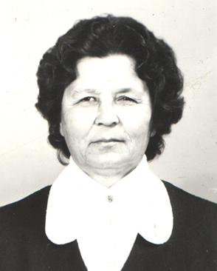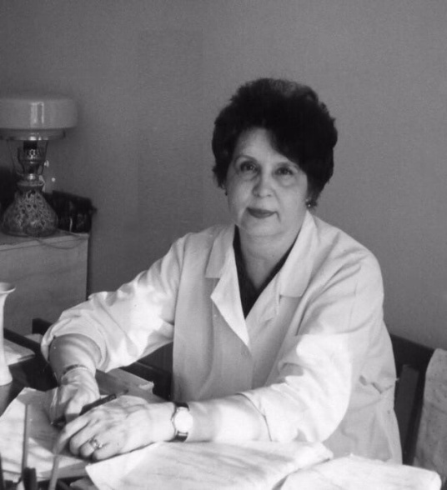
Мария Алексеевна Галина Александровна

